西北农林科技大学金智教务管理系统

辅修管理-学院教学秘书操作指南

江苏金智教育信息股份有限公司 | 联合制作
西北农林科技大学 | 联合制作

目录
西北农林科技大学金智教务管理系统 1
辅修管理-学院教学秘书操作指南 1
1 系统的启动与进入 1
1.1 浏览器设置 1
1.2 登录主界面 1
2 系统的使用 2
2.1 辅修招收方案设置 2
2.2 学生院系审核 6
2.3 辅修院系审核 6
2.4 辅修院系终审 7
2.5 辅修分班管理 8
2.6 辅修报名情况查看 8

1 系统的启动与进入

1.1 浏览器设置
本教务管理系统只兼容使用 Chrome内核(版本50以上) 和 IE9及以上内核的浏览器，推荐使用新版chrome浏览器或新版360极速浏览器访问。

1.2 登录主界面
第一步：进入统一门户平台：https://newehall.nwafu.edu.cn/，如图所示:
选择“统一身份认证”，输入本人统一身份认证的账号、密码、验证码，完成登录。如下图所示：
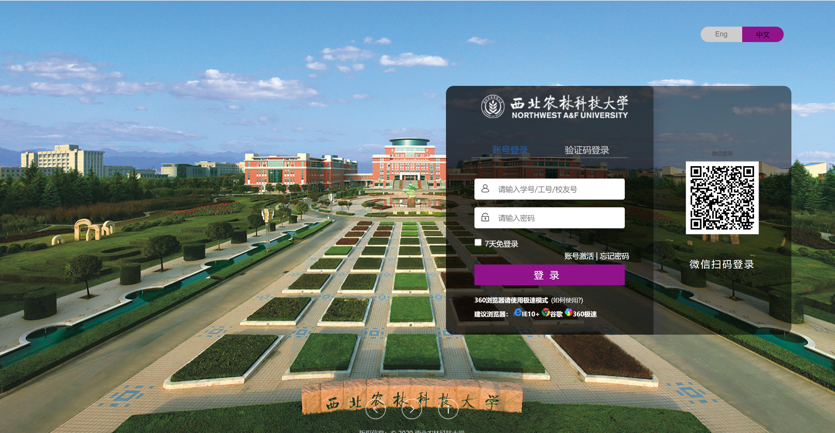

第二步：工作台-本科教务系统中选择【学籍中心】分组下【辅修管理】应用，进入辅修管理模块，如图1-4所示:
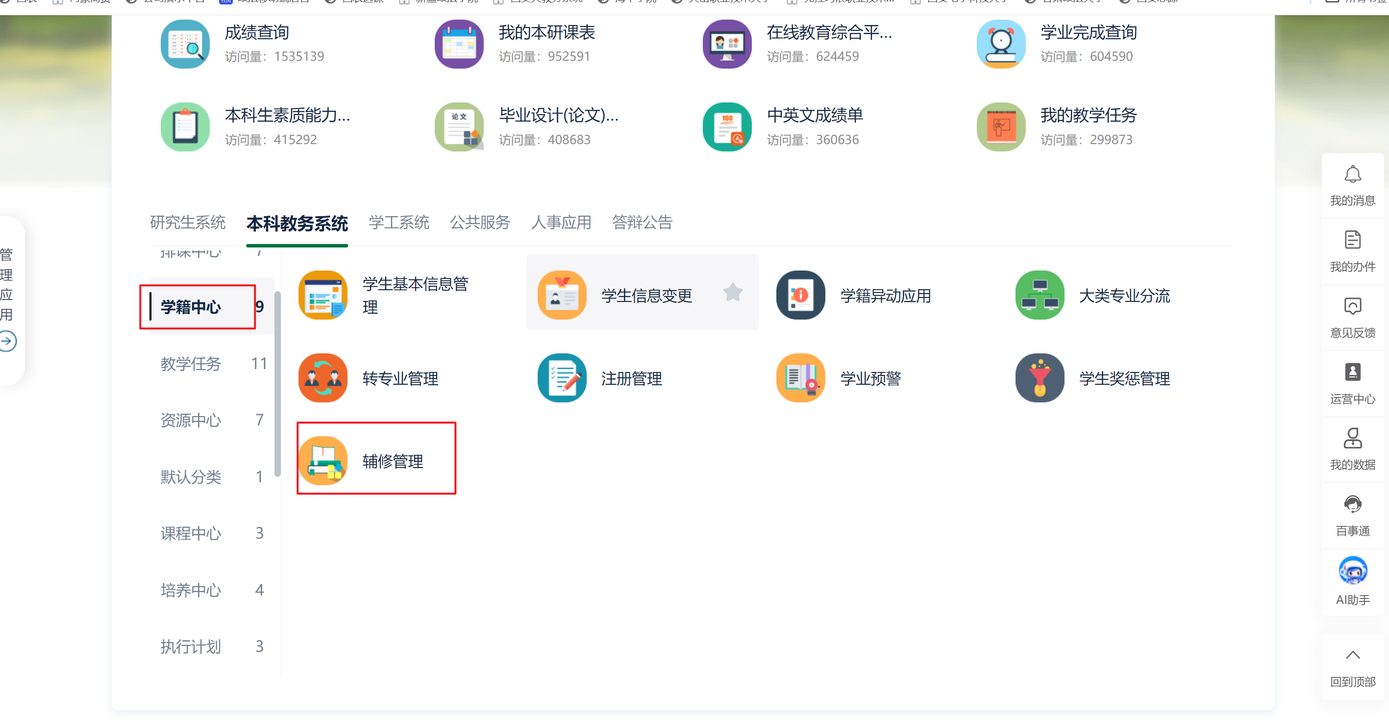
图1-4

2 系统的使用

2.1 辅修招收方案设置
功能路径：【辅修管理】→【辅修招收方案设置】
第一步：如图2-1所示，点击进入【辅修招收方案设置】页面，查看本学院所有的辅修招收方案信息。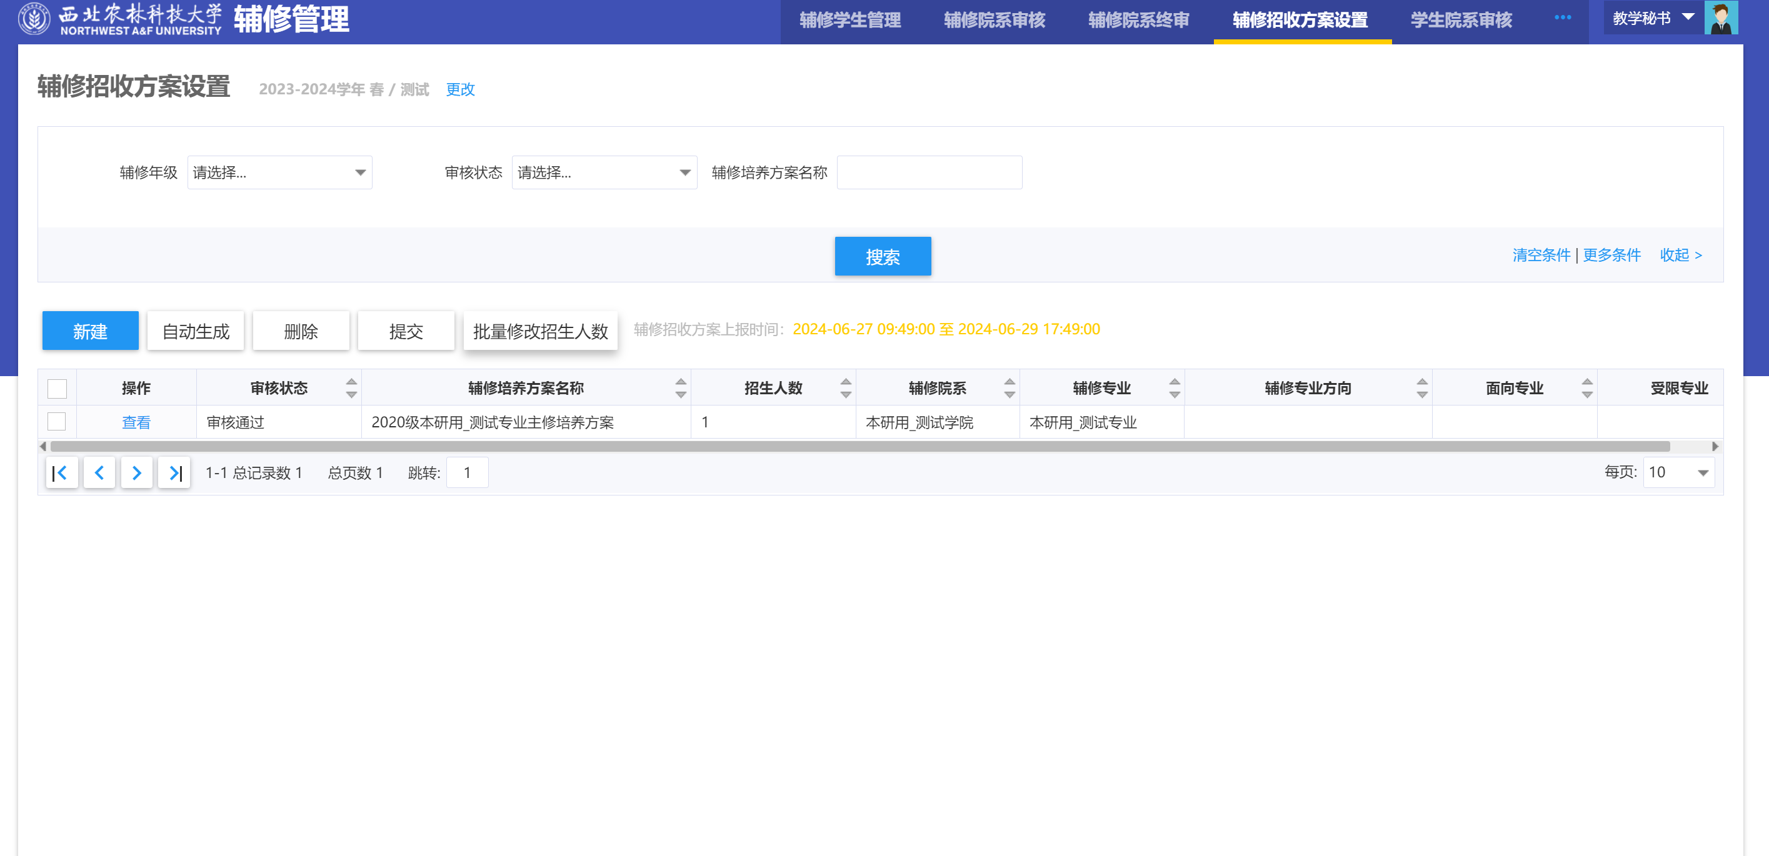
图2-1

第二步：点击‘新建’按钮创建新的辅修招收方案信息，如图2-2所示，进入步骤一，招收方案基本信息的设置。
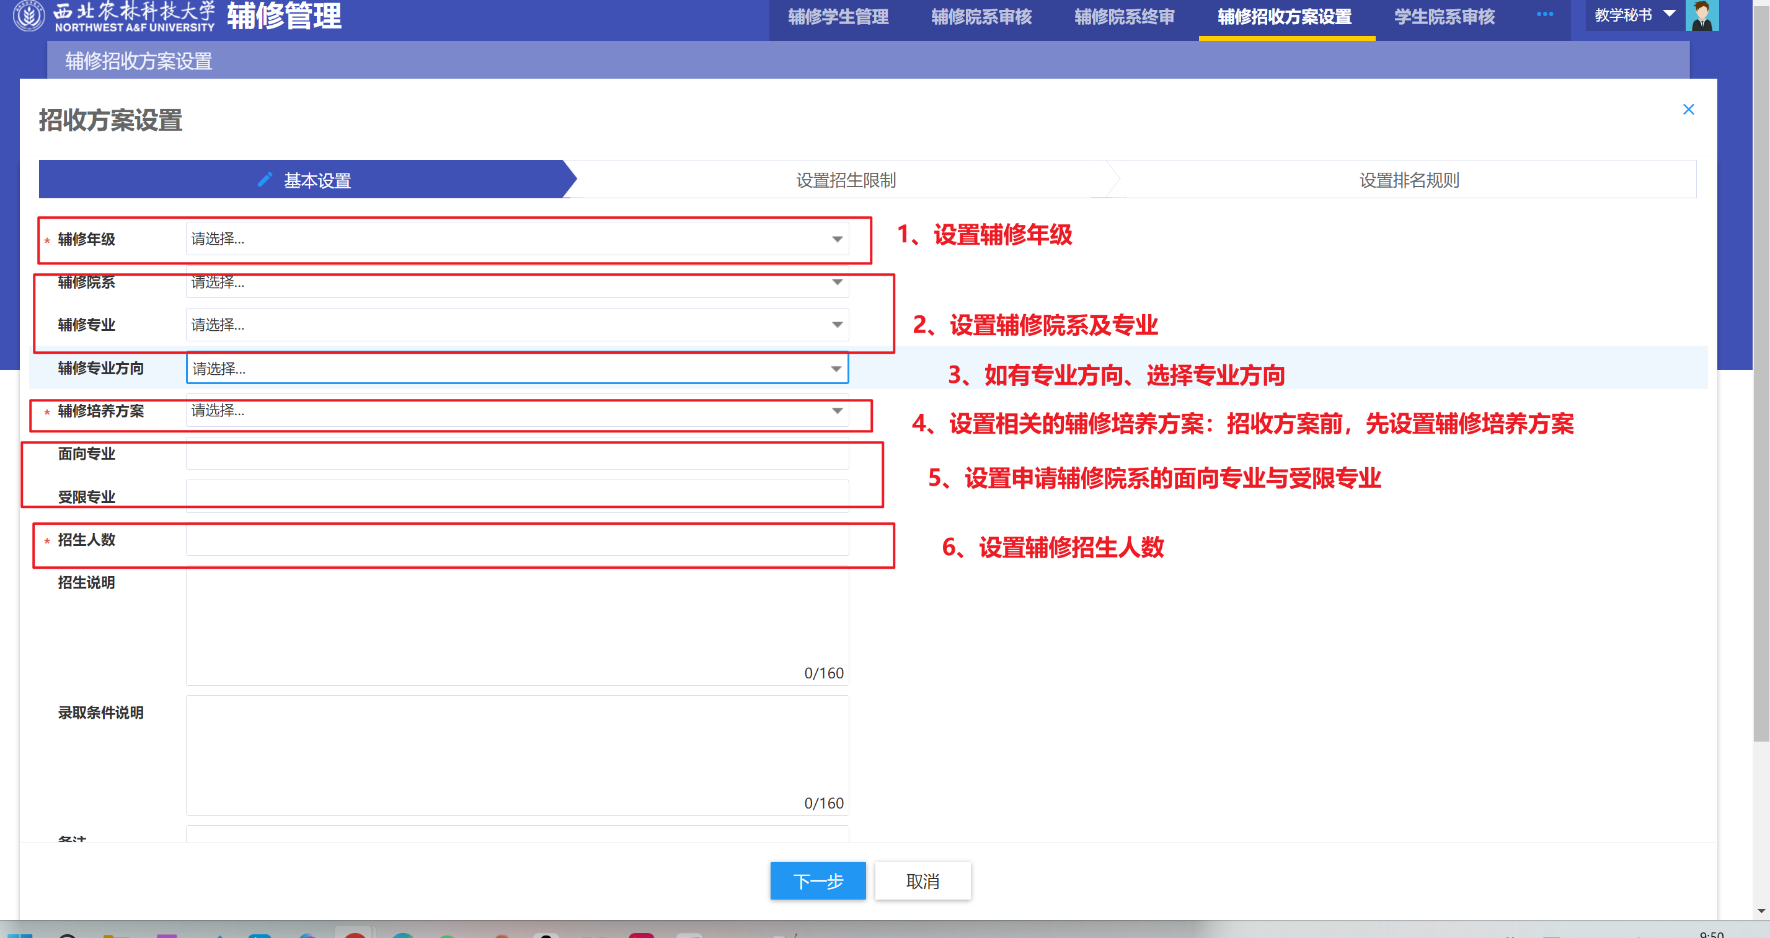
图2-2

注：
①只有已录入系统的辅修培养方案才能被选择到。
②招生说明：本招收方案对应的招生说明信息，该信息将展示给学生端供学生查看。
③录取条件说明：本招收方案对应的录取条件说明信息，该信息将展示在学生端，学生可通过该信息了解报名专业录取条件详情。

点击下一步进入步骤二：设置招生限制，如图2-3所示，可对允许报名学生范围以及禁止报名学生范围进行设置。
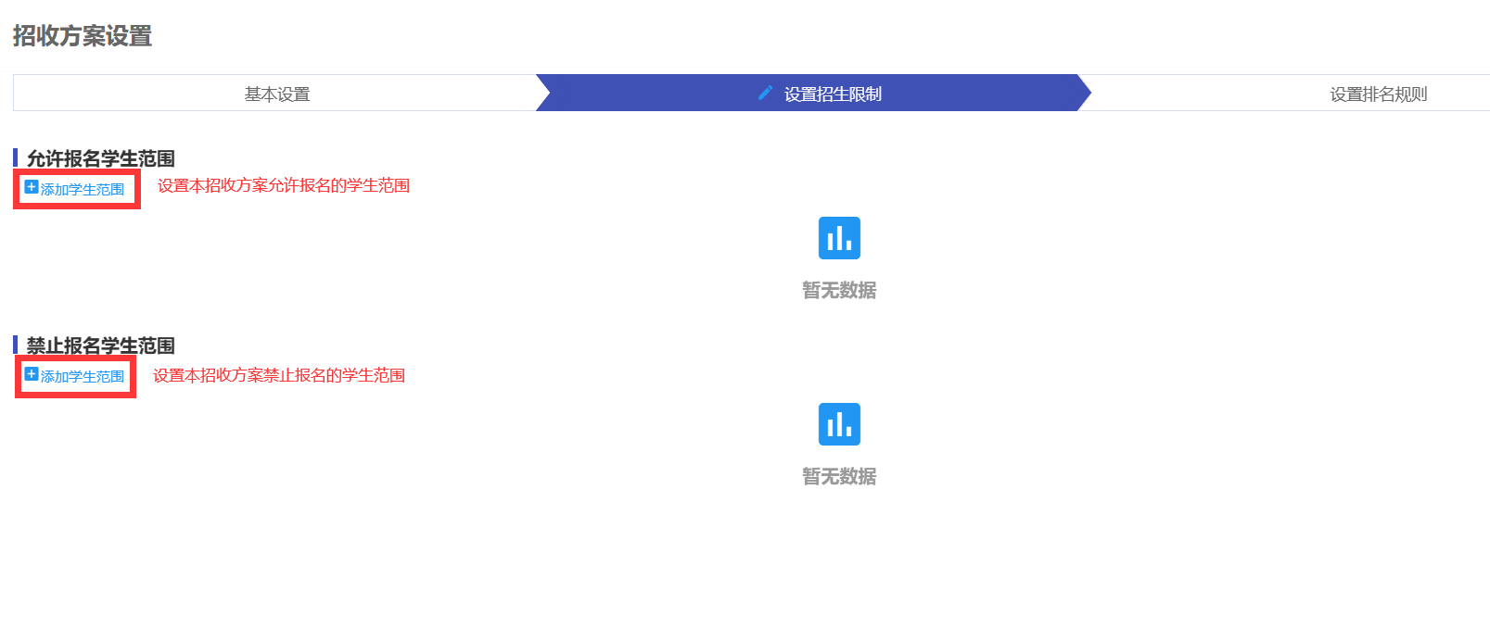
图2-3

点击下一步进入步骤三：设置排名规则，如图2-4所示，点击‘添加排名规则’按钮，设置排名规则，包含成绩指标名称、成绩占比、排名要求等信息，设置完毕后点击‘确认添加’按钮即可。
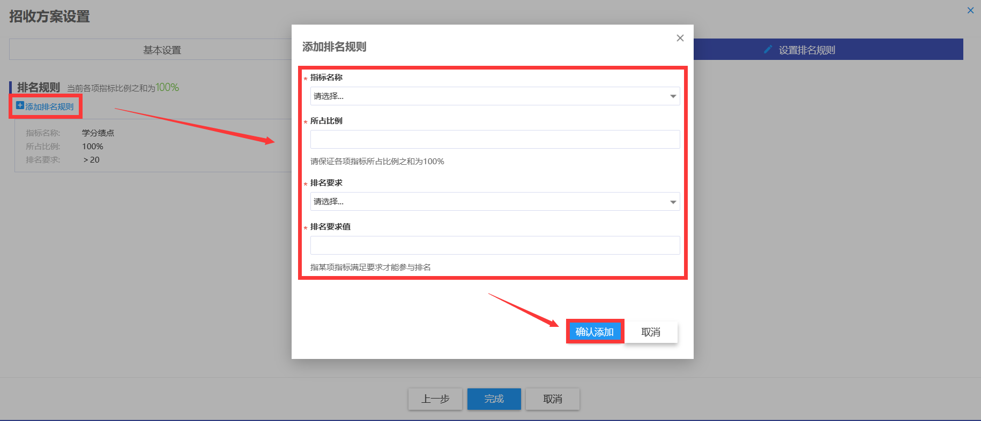
图2-4

注：
①针对添加完成的排名规则信息，可点击信息卡片对应编辑和删除图标修改或删除该项排名规则，如图2-5所示。
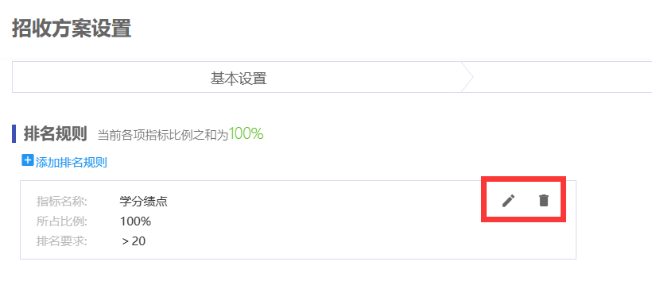
图2-5

方案设置完毕后点击完成按钮即可，针对创建好的辅修招收方案，可点击操作栏‘编辑’按钮修改方案信息，点击‘提交’按钮可提交招收方案等待审核，如图2-6所示。
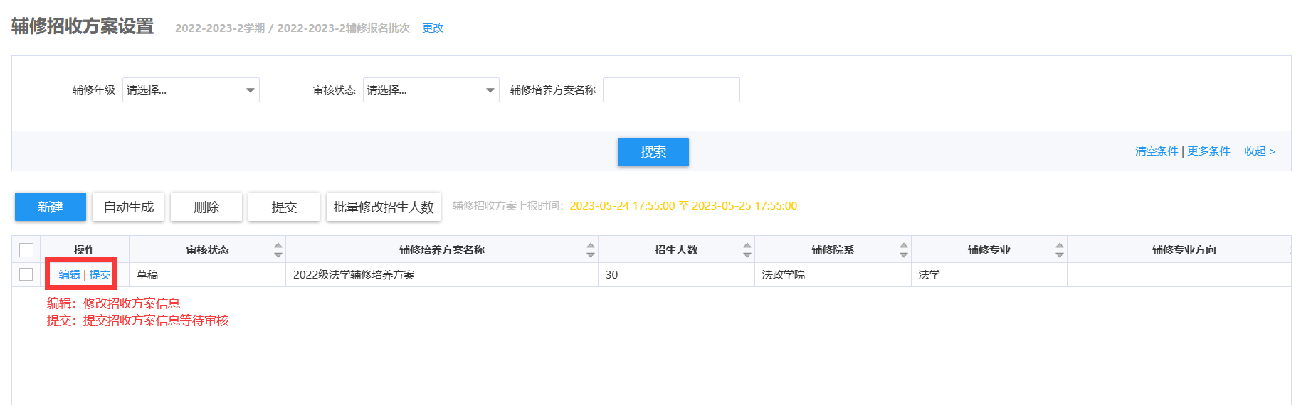
图2-6

提交完毕后可在教务处未审核之前进行收回，点击操作栏‘收回’按钮即可，如图2-7所示。
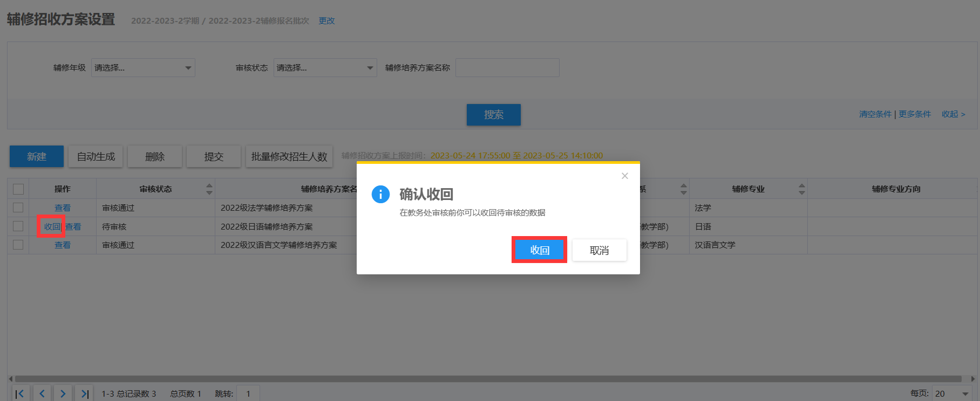
图2-7

2.2 学生院系审核
功能路径：【辅修管理】→【学生院系审核】
第一步：学生提交辅修报名申请后首先需要学生所在院系审核，如图2-8所示进入【学生院系审核】页面，对本学院学生提交的辅修报名申请进行审核，点击通过或不通过按钮即可。
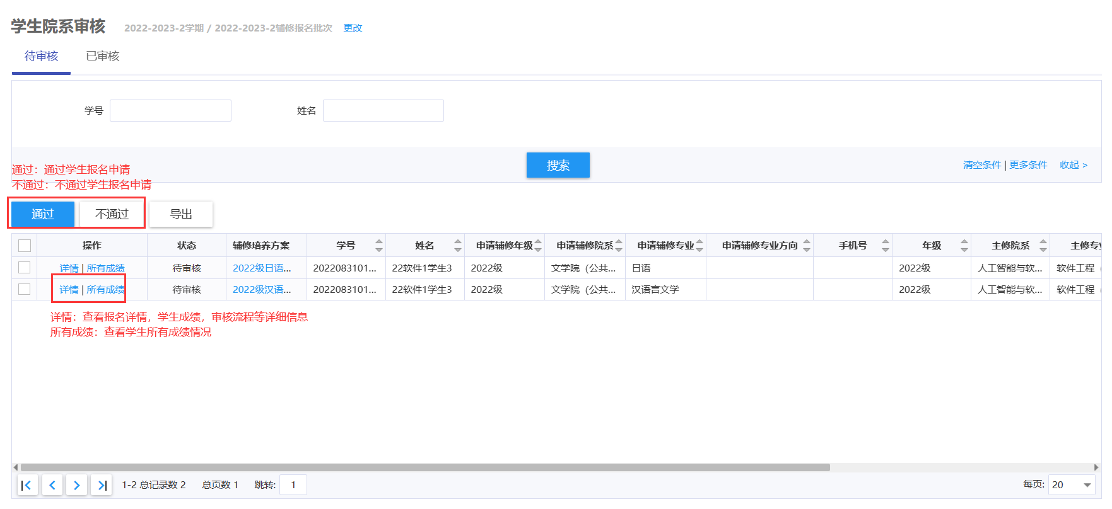
图2-8

第二步：如图2-9所示，点击进入已审核tab页可查看已审核的报名记录。
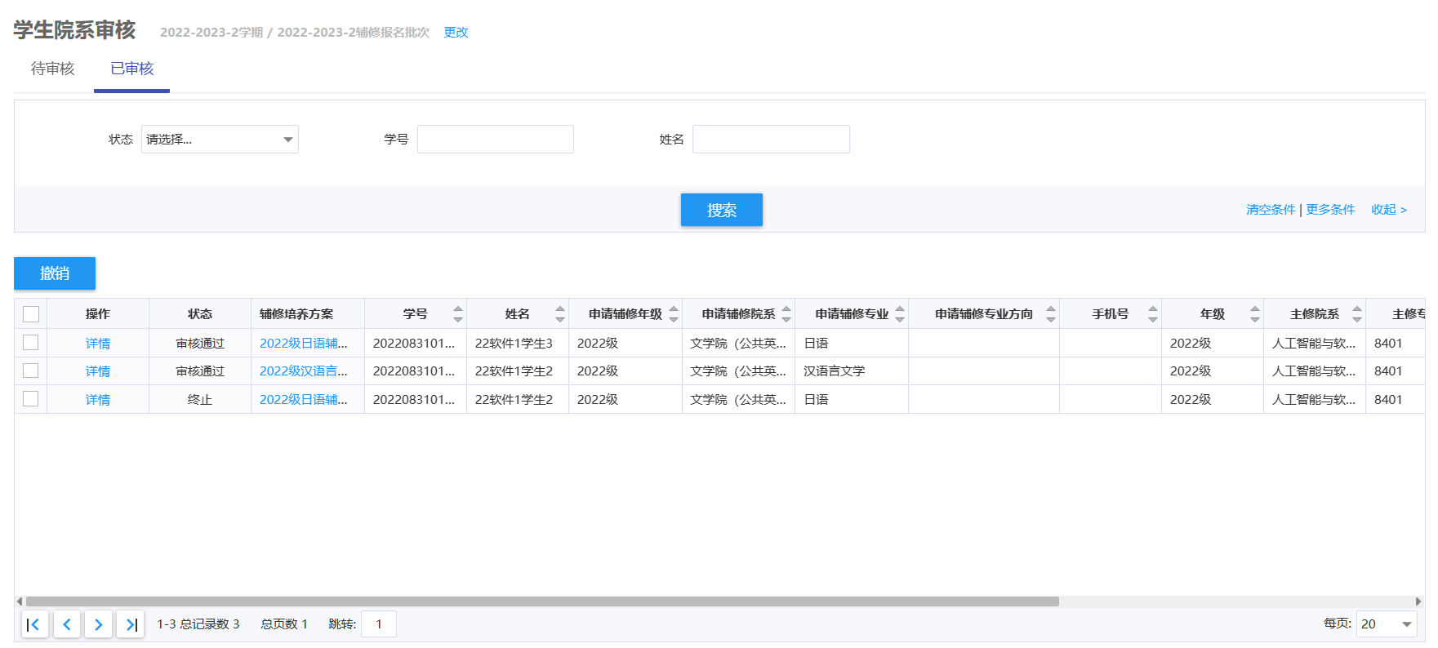
图2-9

2.3 辅修院系审核
功能路径：【辅修管理】→【辅修院系审核】
第一步：学生提交辅修报名申请后其次需要辅修院系审核，如图2-10所示进入【辅修院系审核】页面，对报名本学院辅修专业的学生进行审核，点击通过或不通过按钮即可。如有特殊情况，可直接点击‘导入录取名单’按钮通过导入模板批量添加录取学生。
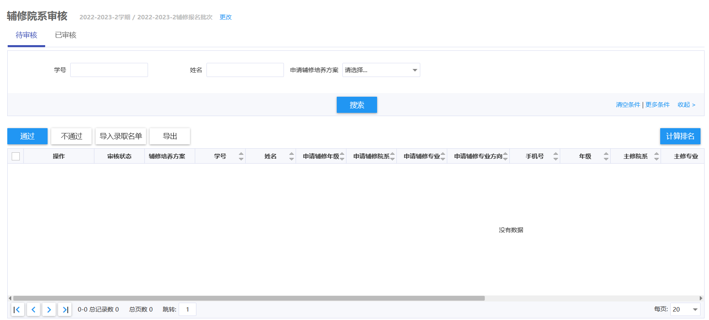
图2-10

第二步：如图2-11所示，点击进入已审核tab页可查看已审核的报名记录。
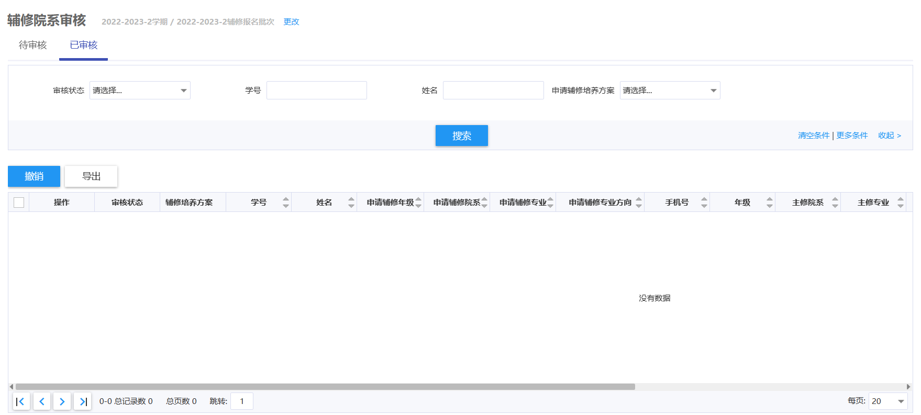
图2-11

2.4 辅修院系终审
功能路径：【辅修管理】→【辅修院系终审】
第一步：学生提交辅修报名申请后最后需要辅修院系终审，如图2-12所示进入【辅修院系终审】页面，对报名本学院辅修专业的学生进行最终审核，点击通过或不通过按钮即可。如有特殊情况，可直接点击‘导入’按钮通过导入模板批量添加录取学生。
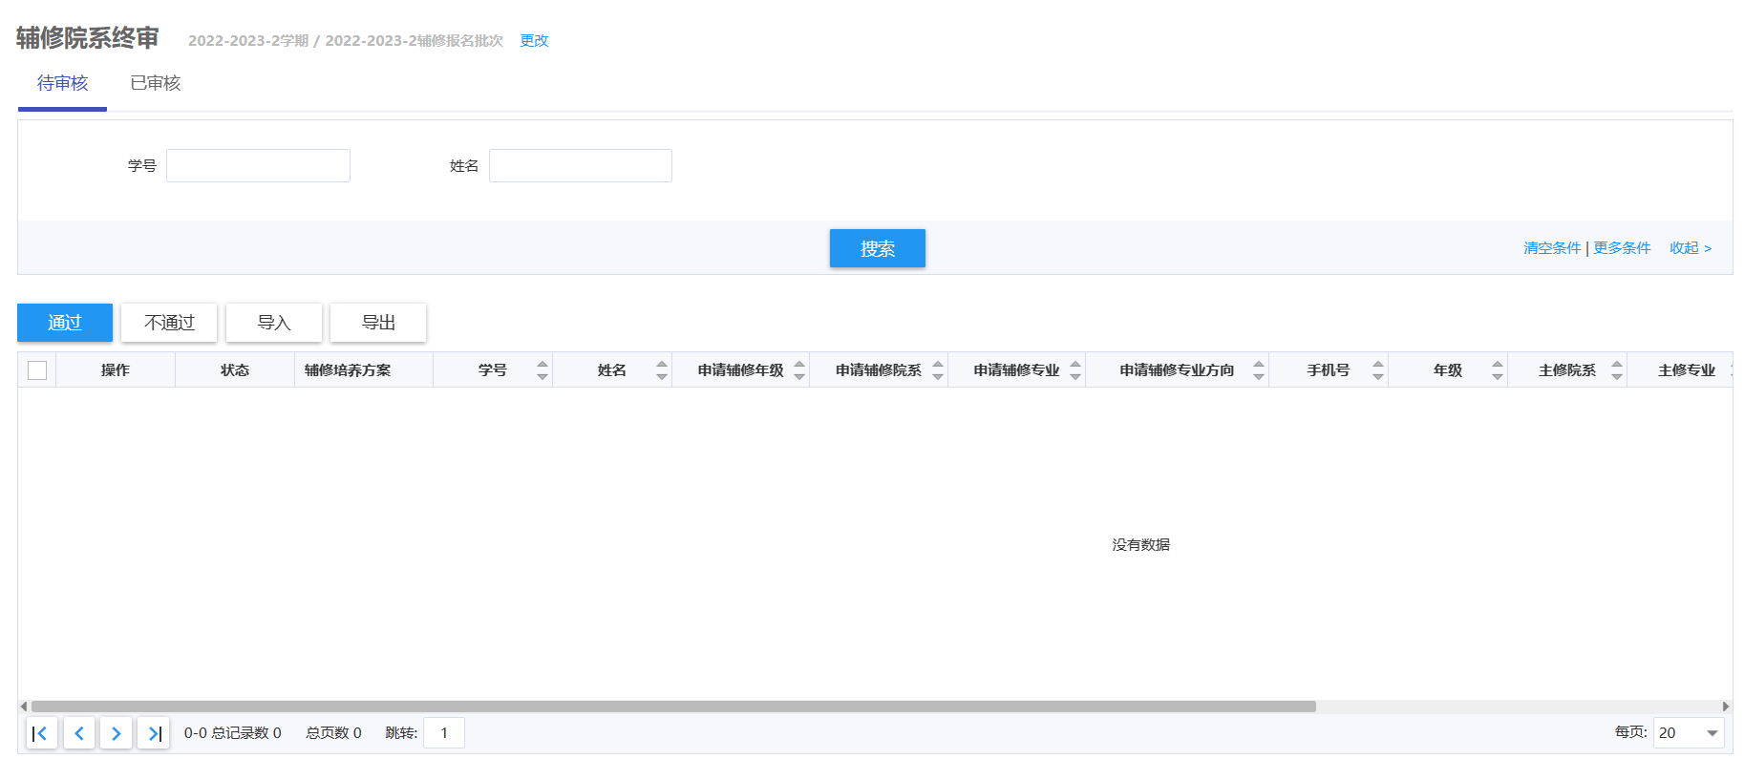
图2-12

第二步：如图2-13所示，点击进入已审核tab页可查看已审核的报名记录。
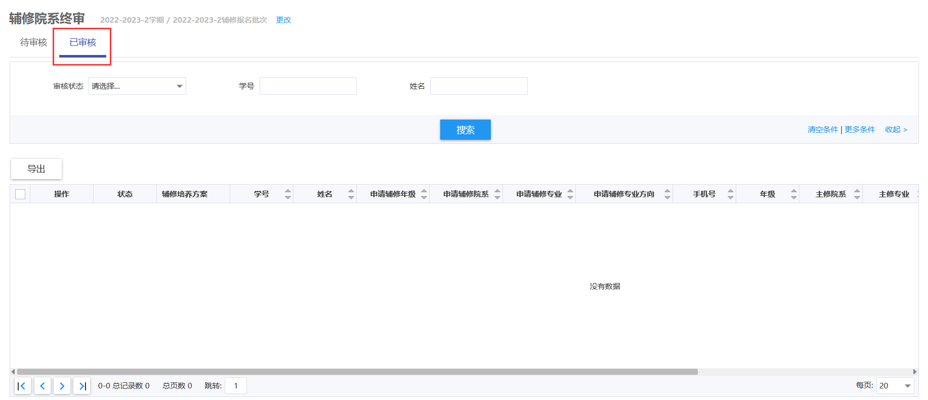
图2-13

2.5 辅修分班管理
功能路径：【辅修管理】→【辅修分班管理】
如图所示进入【辅修分班管理】页面，给所有已审核通过数据进行分班。注意：待教务处审核通过后才能进行分班。

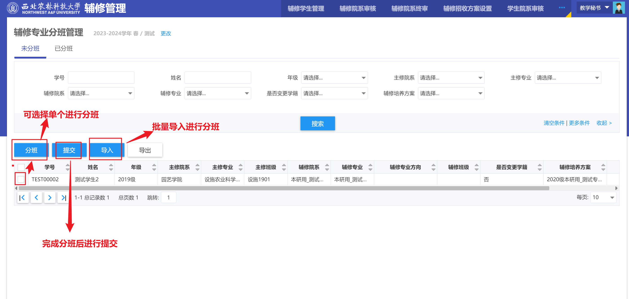

2.6辅修报名情况查看
功能路径：【辅修管理】→【辅修报名情况查看】
如图2-14所示进入【辅修报名情况查看】页面，查看所有报名辅修专业的学生情况。
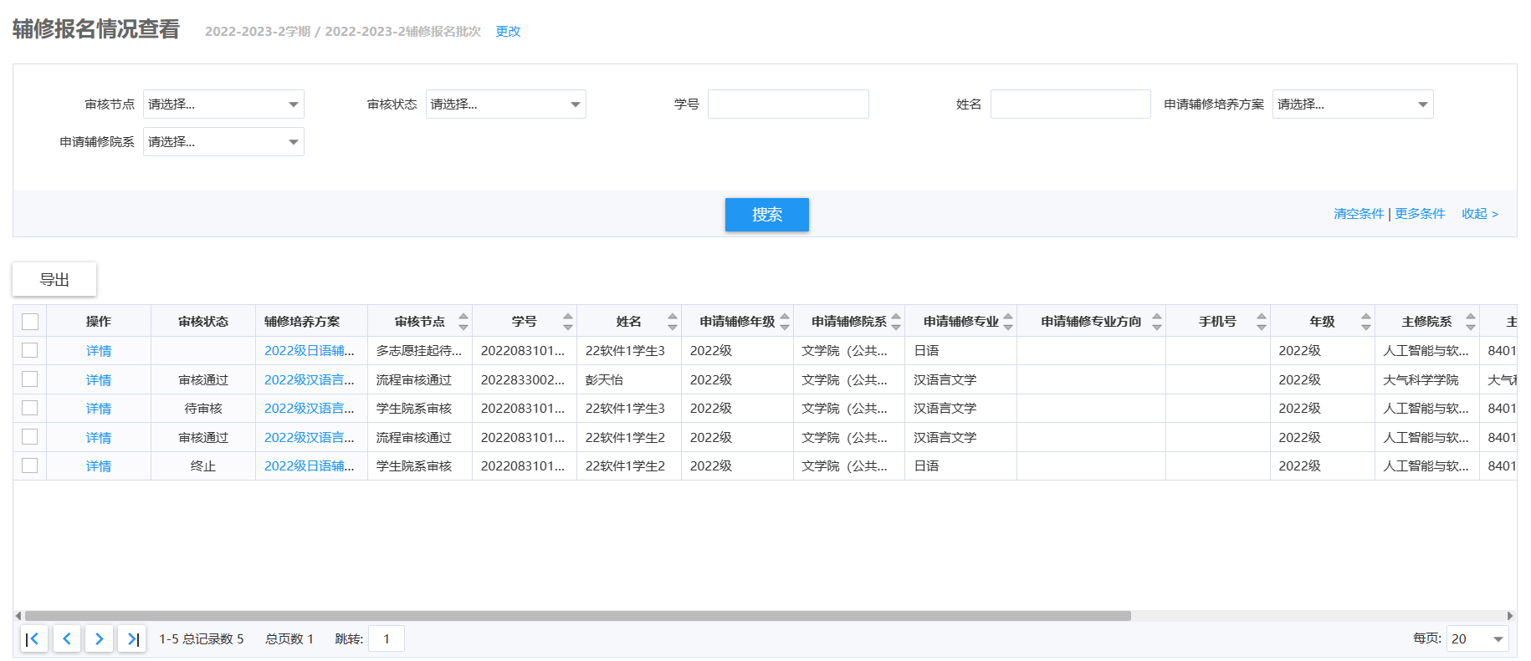
图2-14

